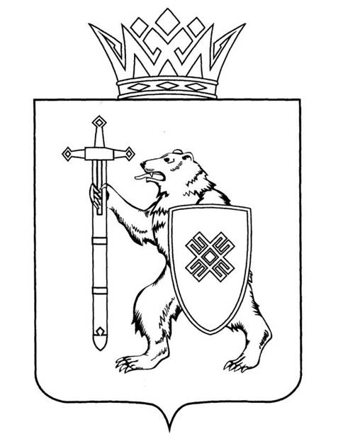

МАРИЙ ЭЛ РЕСПУБЛИКЫН КУГЫЖАНЫШ ПОГЫНЖО | ГОСУДАРСТВЕННОЕ СОБРАНИЕ РЕСПУБЛИКИ МАРИЙ ЭЛ
ТАЗАЛЫК АРАЛЫМЕ ШОТЫШТО, TÿВЫРА ДА СПОРТ КОМИТЕТ | КОМИТЕТ ПО ЗДРАВООХРАНЕНИЮ, КУЛЬТУРЕ И СПОРТУ
Ленин проспект, 29-ше,  Йошкар-Ола, 424001 | Ленинский проспект, 29,  г. Йошкар-Ола, 424001
Тел. (8362) 64-14-17, 64-13-99, факс (8362) 64-14-11, E-mail: info@gsmari.ru

ПРОТОКОЛ ПРОВЕДЕНИЯ ЗАСЕДАНИЯ КОМИТЕТА № 71

28 февраля 2023 года, 10:00

ПОВЕСТКА ДНЯ:

I. Нулевое чтение направленного в Комитет проекта постановления

1. О проекте постановления Государственного Собрания Республики Марий Эл «О досрочном прекращении полномочий депутата Государственного Собрания Республики Марий Эл седьмого созыва Мирбадалева Антона Алексеевича».

Комитет решил:
Поддержать проект постановления Государственного Собрания Республики Марий Эл «О досрочном прекращении полномочий депутата Государственного Собрания Республики Марий Эл седьмого созыва Мирбадалева Антона Алексеевича» и внести на рассмотрение Государственного Собрания Республики Марий Эл.

II. О проектах федеральных законов, законодательных инициативах
и обращениях законодательных (представительных) органов государственной власти субъектов Российской Федерации,
поступивших на рассмотрение Комитета

2. О проекте федерального закона № 260061-8 «О внесении изменений в статью 24 Федерального закона «Об архивном деле в Российской Федерации» - внесён Правительством Российской Федерации.

3. О проекте федерального закона № 292485-8 «О внесении изменений в статью 40.1 Закона Российской Федерации «Основы законодательства Российской Федерации о культуре» (в части содержания ежегодного государственного доклада о состоянии культуры в Российской Федерации) – внесён депутатами Государственной Думы Е.А.Ямпольской, Е.Г.Драпеко
и др.

4. О проекте федерального закона № 161119-8 «О внесении изменений в Федеральный закон «Об охране озера Байкал» и статью 1 Федерального закона «Об охране окружающей среды» (в части определения особенностей земельных отношений в центральной экологической и буферной экологических зонах Байкальской природной территории) – внесен сенаторами Российской Федерации С.Ф.Брилкой, А.Г.Варфоломеевым, Б.Б.Жамсуевым и другими.

5. Об обращении Думы Ханты-Мансийского округа – Югры
к Министру здравоохранения Российской Федерации М.А.Мурашко
по вопросам организации обеспечения пациентов с редкими (орфанными) заболеваниями лекарственными препаратами.

По вопросам два – пять о проектах федеральных законов, законодательных инициативах и обращениях законодательных (представительных) органов государственной власти субъектов Российской Федерации, поступивших на рассмотрение Комитета, Комитет решил:
Информацию принять к сведению.

